名称 | 决策规划软件详细设计说明书
编号
版本 | 0.4

编 制 |  | 工 艺
校 核 |  | 标准化
审 核 |  | 批 准

版本号 | 更改人 | 更改日期 | 更改说明 | 变更编号
0.1 | 杨帆、陈鑫鹏 | 20200619 | 初版撰写
0.2 | 杨帆、陈鑫鹏 | 20200701 | - 修改相关错误格式。
0.3 | 杨帆、陈鑫鹏 | 20200804 | - 修改相关错误格式；  - 增加相关参考文献。
0.4 | 杨帆、陈鑫鹏 | 20200805 | - 修改相关错误格式。

目 次
1 目的和范围 1
1.1 目的 1
1.2 范围 1
2 规范性引用文件 1
3 参考资料 1
4 术语和缩略语 2
5 软件结构及功能说明 2
5.1 软件结构 2
5.2 驱动层 3
5.3 基础应用层 3
5.4 高级应用层 3
5.4.1 n_info_router组件 3
5.4.2 n_v_decision组件 4
5.4.3 n_v_planning组件 6
5.4.4 系统运行流程 10
6 核心算法 12
6.1 自主决策核心算法 13
6.1.1 有限状态机决策算法 13
6.1.2 跟车行驶策略 13
6.1.3 路径偏离纠正策略 14
6.1.4 速度偏离纠正策略 15
6.1.5 绕障行驶策略 15
6.2 运动规划核心算法 16
6.2.1 三次样条路径规划算法 17
6.2.2 绕障行驶路径规划策略 18
6.2.3 碰撞检测算法 19
6.2.4 速度规划算法流程 20
6.2.5 避障停车速度规划策略 21
7 通信协议 21
7.1 关联关系 21
7.2 运行环境 22
7.3 通信协议 22

- 目的和范围
  - 目的
本文档针对智轨电车(ART)决策规划功能编写，描述了决策规划涉及的n_info_router节点、n_v_decision节点以及n_v_planning节点的详细设计以及软件设计的关联关系、结构、功能，以及用到的核心算法、数据结构和通信协议等内容，可以作为软件实现和单元测试重要依据。
  - 范围
仅适用于《智轨电车智能驾驶性能提升》项目，相关技术在智轨电车中的工程化应用仍需进一步测试和优化。
- 规范性引用文件
规范性引用文件见表1。
表1 规范性引用文件列表
序号 | 标准/文件号 | 标准/文件名称 | 备注
01 | GB/T 20608--2006 | 智能运输系统自适应巡航控制系统性能要求与检测方法
02 | GB/T 38186--2019 | 商用车辆自动紧急制动系统（AEBS）性能要求及试验方法
- 参考资料
参考资料见表2。
表2 参考文献列表
序号 | 文件编号 | 文件名称 | 备注
1 |  | 智轨电车智能驾驶性能提升项目建议 | 项目建议书
2 |  | 智轨电车智能驾驶性能提升方案设计说明书 | 项目方案设计说明书
3 |  | 冀杰，黄岩军，李云伍. 基于有限状态机的车辆自动驾驶行为决策分析[J]. 汽车技术,2018, 519(12):5-11. | 期刊论文
4 |  | Dolgov D, Thrun S, Montemerlo M, et al. Practical search techniques in path planning for autonomous driving[J]. Ann Arbor, 2008, 1001(48105): 18-80. | 期刊论文
5 |  | Snider, J.M. Automatic Steering Methods for Autonomous Automobile Path Tracking[J]. Journal of Field Robotics,2009, 26(6): 504-518. | 期刊论文
- 术语和缩略语
术语和缩略语见表3。
表3 术语和缩略语列表
序号 | 术语/缩略语 | 描述
 | ART | 智能轨道快运系统（Autonomous rail Rapid Transit）
 | ACC | 自适应巡航（Adaptive Cruise Control）
 | AEBS | 自动紧急制动系统（Advanced Emergency Braking System）
- 软件结构及功能说明
  - 软件结构
本项目中拟使用层级化软件结构，如图1示。本项目中开发的软件位于操作系统层（LINUX）和工具链层（TOOLCHAIN）之间，分为：
1、驱动层，用于集成硬件驱动和基本的数学库。
2、基础应用层，用于编写低级的应用，如激光点云的预处理等。
3、高级应用层，用于集成高级的无人驾驶功能，如基于激光点云的定位功能，基于毫米波雷达的远处障碍物识别等。
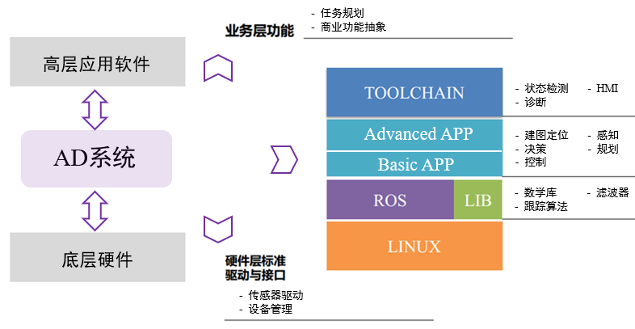
图1 VAK软件架构
  - 驱动层
无。
  - 基础应用层
无。
  - 高级应用层
高级应用层包含n_info_router、n_v_decision以及n_v_planning三个组件，关联关系如图2所示。组件n_info_router主要负责接收并解析由后台Radio通过sensor_radio_exp消息发送的全局轨迹信息以及由车辆状态解算组件n_v_state通过msg_v_state消息发送的车辆位姿信息，解算出的车辆位姿信息以及全局路径，通过msg_router_command消息发送给n_v_decision以及n_v_planning节点。
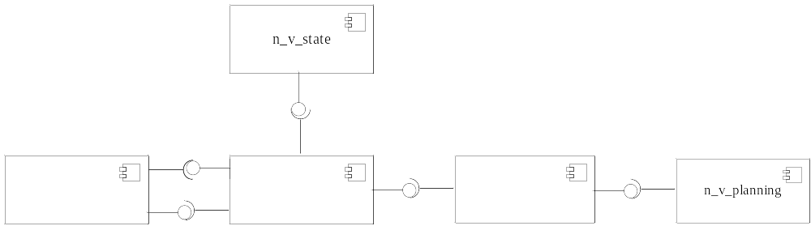
图2 决策规划各组件关联关系图
    - n_info_router组件
      - 功能分解及结构
n_info_router组件主要负责后台系统指令以及车辆状态信息的解析和转发，该组件只包含一个CInfoRouter类，该类负责整个系统的后台系统指令和车辆状态信息的解析和转发。
      - CInfoRouter类
CInfoRouter类的成员函数如表4所示。
表4 CInfoRouter类成员函数
函数声明 | 功能描述 | 输入参数说明
CInfoRouter() | 构造函数  无返回值  访问属性：public | 无
~ CInfoRouter() | 析构函数  无返回值  访问属性：public | 无
InitInfo() | 功能：初始化数据解析和转发变量  无返回值  访问属性：private | 无
void RecvVelState() | 功能：接收车辆状态消息函数  无返回值  访问属性：private | 无
RecvRadioExp(const msg_router_commend::msg_router_commend &msg) | 功能：接收后台的全局轨迹信息  无返回值  访问属性：private | 无
PublishRouterMsg() | 功能：发布全局轨迹信息以及车辆状态信息  无返回值  访问属性：private | 无

    - n_v_decision组件
      - 功能分解及结构
n_v_decision组件主要负责完成系统自主决策功能，该组件只包含一个CVehicleDecision类，该类负责整个系统的自主决策。
      - CVehicleDecision类
CVehicleDecision类的成员函数如表5所示。
表5 CVehicleDecision类成员函数
函数声明 | 功能描述 | 输入参数说明
CVehicleDecision() | 构造函数  无返回值  访问属性：public | 无
~ CVehicleDecision() | 析构函数  无返回值  访问属性：public | 无
InitDecision() | 功能：初始化决策变量  无返回值  访问属性：private | 无
void RecvObj(const msg_obj_fuse:: msg_obj_fuse &msg) | 功能：接收障碍物消息函数  无返回值  访问属性：private | msg用于传入接收消息
RecvRouterCommand(const msg_router_commend::msg_router_commend &msg) | 功能：接收车辆状态信息、道路信息以及全局轨迹信息  无返回值  访问属性：private | msg用于传入接收消息
VehicleState DecideVehicleState() | 功能：根据系统指令、环境信息和当前状态等条件决策车辆将要进入的状态  返回车辆即将进入状态  访问属性：private | 无
EnterPlatform() | 功能：进站  无返回值  访问属性：private | 无
OutPlatform() | 功能出站  无返回值  访问属性：private | 无
FreeDrive() | 功能：自由行驶  无返回值  访问属性：private | 无
EmergencyStop() | 功能：紧急停车  无返回值  访问属性：private | 无
ObstaceAvoidingDriving() | 功能：绕障行驶  无返回值  访问属性：private | 无
CarFollowingDriving() | 功能：跟车行驶  无返回值  访问属性：private | 无
CrossIntersection() | 功能：路口通行  无返回值  访问属性：private | 无
StopIntersection() | 功能：路口等待  无返回值  访问属性：private | 无
PathDeviationCorrection() | 功能：路径偏离纠正  无返回值  访问属性：private | 无
SpeedDeviationCorrection() | 功能：速度偏离纠正  无返回值  访问属性：private | 无
GetTimeGap() | 功能：计算前车时距  无返回值  访问属性：private | 无
GetLateralDeviation() | 功能：计算与全局路径的横向距离偏差  无返回值  访问属性：private | 无
GetVelocityDeviation() | 功能：计算与全局速度的速度偏差  无返回值  访问属性：private | 无
PublishDecisionMsg() | 功能：发布决策状态、目标位置、目标车速以及障碍物信息  无返回值  访问属性：private | 无
    - n_v_planning组件
      - 功能分解及结构
n_v_planning组件主要完成运动规划功能，组件内的类列表和功能如表6所示，类的关联关系如图3所示，负责整个系统的运动规划的CmotionPlanning类依赖于路径规划、速度规划以及碰撞检测等各子类，负责路径规划的CpathPlanning类也为速度规划以及碰撞检测提供参考路径信息。
表6 n_v_planning组件中类说明
序号 | 类名 | 功能
1 | CMotionPlanning | 该类负责整个系统的运动规划
2 | CPathPlanning | 该类负责整个系统的局部路径规划
3 | CSpeedPlanning | 该类负责整个系统的局部速度规划
4 | CBox | 该类负责整个系统的碰撞检测

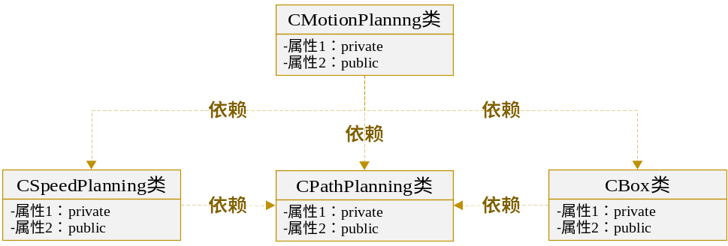
图3 各类之间的关系
      - CMotionPlanning类
CMotionPlanning类的成员函数如表7所示。
表7 CMotionPlanning类成员函数
函数声明 | 功能描述 | 输入参数说明
CMotionPlanning() | 构造函数  无返回值  访问属性：public | 无
~ CMotionPlanning() | 析构函数  无返回值  访问属性：public | 无
InitPlanning() | 功能：初始化规划变量  无返回值  访问属性：private | 无
void RecvObj(const msg_obj_fuse:: msg_obj_fuse &msg) | 功能：接收障碍物消息  无返回值  访问属性：private | msg用于传入接收消息
RecvRouterCommand(const msg_router_commend::msg_router_commend &msg) | 功能：接收车辆状态信息、道路信息以及全局轨迹信息  无返回值  访问属性：private | msg用于传入接收消息
RecvDecision(const msg_v_decision::msg_v_decision &msg) | 功能：接收决策消息  无返回值  访问属性：private | msg用于传入接收消息
bool IsPathPlanningRequired() | 功能：判断是否需要进行局部路径规划  返回判断结果  访问属性：private | 无
bool IsVelosityPlanningRequired() | 功能：判断是否需要进行局部速度规划  返回判断结果  访问属性：private | 无
PublishPlanningMsg() | 功能：发布车辆局部轨迹信息  无返回值  访问属性：private | 无
      - CPathPlanning类
CPathPlanning类的成员函数如表8所示。
表8 CPathPlanning类的成员函数
函数声明 | 功能描述 | 输入参数说明
CPathPlanning () | 构造函数  无返回值  访问属性：public | 无
~ CPathPlanning () | 析构函数  无返回值  访问属性：public | 无
PathPlanning (const Point &start_,  const Point &end_,  const Obj targetobstacle _，  Path &final_path  ) | 功能：路径规划类接口  无返回值  访问属性：private | start_:起点信息  end_：终点信息  targetobstacle _：目标障碍物信息  final_path：最终的路径
ObsAvoidingPlanning(const Point &start,  const Point &end,  const Point &sample  Path &final_path  ) | 功能：绕障行驶局部路径规划  无返回值  访问属性：private | start:起点信息  end：终点信息  sample：避障采样点  final_path：最终的路径
PathDeviationPlanning(Point &start,  Point &end  Path &final_path  ) | 功能：路径偏离纠正局部路径规划  无返回值  访问属性：private | start起点信息  end：终点信息  final_path：最终的路径
      - CSpeedPlanning类
CSpeedPlanning类的成员函数如表9所示。
表9 CSpeedPlanning类成员函数
函数声明 | 功能描述 | 输入参数说明
CSpeedPlanning () | 构造函数  无返回值  访问属性：public | 无
~ CSpeedPlanning () | 析构函数  无返回值  访问属性：public | 无
SpeedPlanning (const float64 &v0_,  const float64 &vf_,  const float64 &vmax_,  const vector<float64> &disp_,  vector<float64> &final_speed) | 功能：速度规划类接口  无返回值  访问属性：private | v0_：起始速度信息  vf_：终止速度信息  vmax_：速度上限信息  disp_：距第一个点的距离  final_speed：最终的路径
SteepestDescentOptimize(  const float64 v0,  const float64 vf,  const float64 vmax,  const float64 delta_s,  vector<float64> &speed0  ) | 功能：梯度下降法速度曲线优化  无返回值  访问属性：private | v0：初始速度  vf：末端速度  vmax：最高速度上限  delta_s：离散距离  speed0：未插值之前的最优速度曲线
vector<float64> InterpOptimalSpeed(  const vector<float64> &disp, const vector<float64> &speed0, const float64 delta_s, const float64 v_init  ) | 功能：梯度下降法速度曲线优化  返回插值后的最优速度曲线  访问属性：private | disp：距第一个点的距离  speed0：未插值之前的速度曲线  delta_s：离散距离  v_init：初始速度
      - CBox类
CBox类的成员函数如表10所示。
表10 CBox类的成员函数
函数声明 | 功能描述 | 输入参数说明
CBox () | 构造函数  无返回值  访问属性：public | 无
~ CBox () | 析构函数  无返回值  访问属性：public | 无
bool IsPathCollision(  const Obj targetobstacle，  const Path &local_path  ) | 功能：判断车辆是否与障碍物发生碰撞  返回碰撞检测结果  访问属性 | targetobstacle：目标障碍物  local_path：局部避障路径
    - 系统运行流程
决策规划系统主要包含自主决策和运动规划两个子系统，分别负责决策系统进入的决策状态以及规划系统的运动轨迹。
      - 自主决策系统运行流程
自主决策的决策状态包括：自由行驶、跟车行驶、绕障行驶、路口通行、路口等待、紧急停车、进站、出站、路径偏离纠正、速度偏离纠正等ART运行过程中的典型场景。根据系统指令、环境信息和车辆当前状态等信息，可以确定自动驾驶行为决策的基本触发条件，如表11所示。
表11 基本触发条件信息
信息 | 触发条件信息描述
障碍物位置信息 | a1：前方所在车道无车辆和障碍物。
障碍物位置信息 | a2：前车（障碍物）处于绕障时距范围内，且横向道路距离裕度大于一定阈值。
障碍物位置信息 | a3：前车（障碍物）处于跟车时距范围内。
障碍物位置信息 | a4：前车（障碍物）处于紧急停车时距范围内。
障碍物速度信息 | b1：前车速度方向与当前车道行驶方向相同。
障碍物速度信息 | b2：前车速度方向与当前车道行驶方向相反。
障碍物速度信息 | b3：前车速度大于当前路段全局速度。
障碍物速度信息 | b4：前车速度小于当前路段全局速度。
障碍物速度信息 | b5：前车为静止状态。
自车位置信息 | c1：自车与参考路径横向距离大于偏离纠正距离阈值
自车位置信息 | c2：自车与参考路径横向距离小于偏离纠正距离阈值
自车位置信息 | c3：自车与参考路径横向距离小于路径偏离距离阈值
自车速度信息 | d1：自车速度与当前路段全局速度之间的速度偏差大于误差阈值
自车速度信息 | d2：自车速度与当前路段全局速度之间的速度偏差小于误差阈值
路段信息 | e1：自由行驶路段
路段信息 | e2：路口路段
路段信息 | e3：进站路段
路段信息 | e4：出站路段
红绿灯信息 | f1：红灯
红绿灯信息 | f2：绿灯

将ART的决策状态与表所示的自动驾驶行为决策触发条件信息进行组合，可得到如图4所示的自主决策系统运行流程图。其中，矩形框表示车辆将要进入的决策状态，箭头表示决策状态的转移，具体转移条件如表12所示。
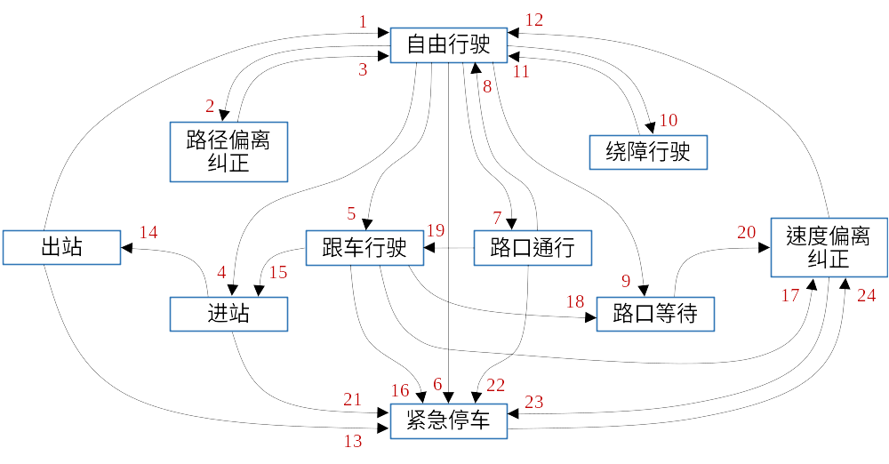
图4 自主决策系统运行流程图
表12 决策状态转移条件
序号 | 状态转换条件 | 序号 | 状态转换条件
1 | e1∩a1 | 13 | a4
2 | c1 | 14 | e4
3 | a1∩c3 | 15 | d2∩e3
4 | e3 | 16 | a4
5 | a3∩b1∩b4 | 17 | a1∪b3
6 | a4 | 18 | e2∩f1
7 | e2∩f2 | 19 | a4
8 | e1∩a1 | 20 | a1∩e2∩f2
9 | e2∩f1 | 21 | a4
10 | a2∩b5 | 22 | a4
11 | a1∩c3 | 23 | a4
12 | d2 | 24 | a1
      - 运动规划系统运行流程
运动规划系统运行流程图如图5所示。其中，流程1表示当输入的决策状态为路径偏离纠正或绕障行驶时，则需要进行局部路径规划；流程2表示当输入的决策状态为速度偏离纠正、紧急避障、跟车行驶以及路口等待时，则直接进行局部速度规划；流程3表示当输入的决策状态为自由行驶、进站、出站以及路口通行时，则直接输出全局轨迹；流程4表示对局部路径进行碰撞检测；流程5表示当碰撞检测不通过时，进行局部路径的再规划；流程6表示根据局部路径规划局部速度；流程7表示输出运动规划得到的局部轨迹。
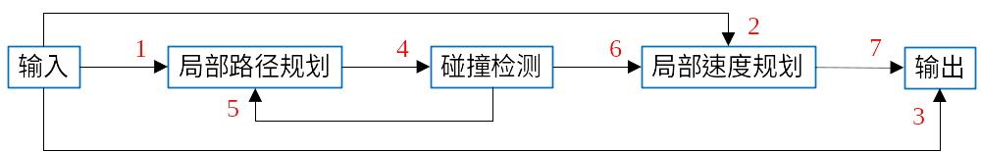
图5 运动规划系统运行流程图
- 核心算法
决策规划系统主要包含自主决策节点以及运动规划节点，自主决策负责决策系统将要进入的决策状态，运动规划节点负责规划系统的运动轨迹。本节的核心算法介绍将分为自主决策核心算法、运动规划核心算法两部分。
  - 自主决策核心算法
    - 有限状态机决策算法
如图6所示，自主决策节点通过有限状态机算法决策系统将要进入的决策状态，各决策状态包括：自由行驶、跟车行驶、绕障行驶、路口通行、路口等待、紧急停车、进站、出站、路径偏离纠正、速度偏离纠正等。在各决策状态之间设置切换条件，通过对是否满足切换条件进行判断实现不同决策状态之间的切换。
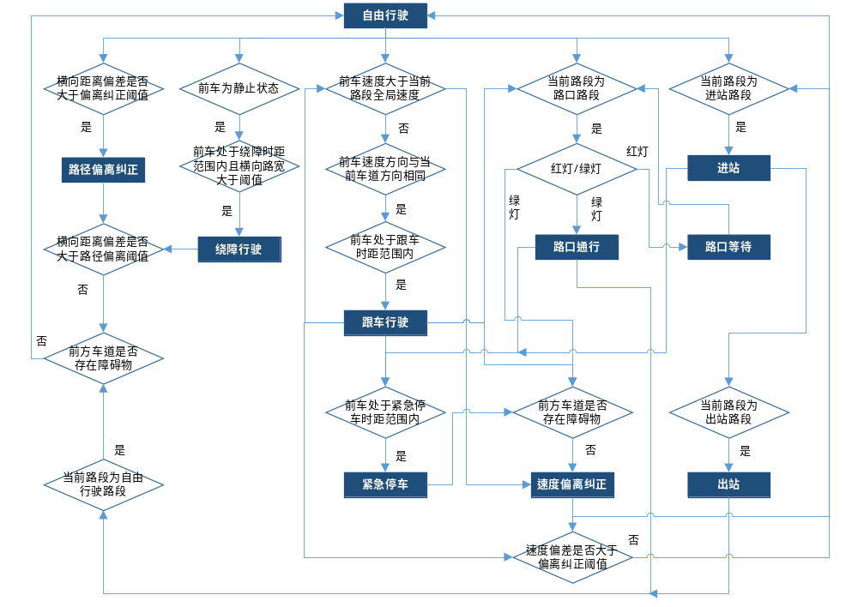
图6 有限状态机算法流程图
    - 跟车行驶策略
当前车（障碍物）处于跟车时距范围内，并且速度小于当前路段全局速度时，决策状态将切换至跟车行驶状态。如图7所示，跟车行驶策略以自车当前位置和车速为轨迹起始点，根据前车位置和车速，以恒定车间时距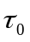为目标得到目标轨迹点，跟车行驶策略算法如图8所示。
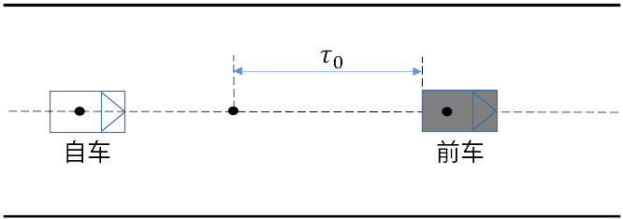
图7 跟车时距控制示意图
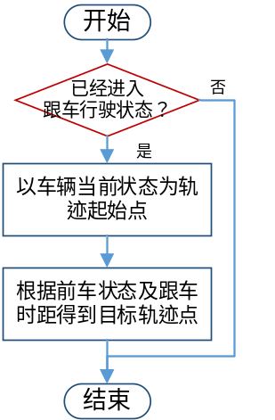
图8 跟车行驶策略算法流程图
    - 路径偏离纠正策略
当自车与参考路径横向距离大于偏离纠正距离阈值时，决策状态将切换至路径偏离纠正状态。如图9所示，路径偏离纠正策略以车辆当前位置和车速为轨迹起始点，根据全局轨迹采样偏离纠正轨迹目标点，路径偏离纠正策略算法流程如图10所示。
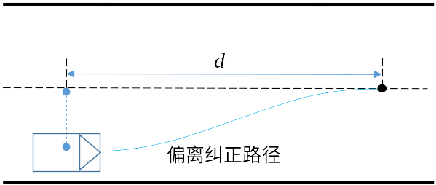
图9 路径偏离纠正示意图
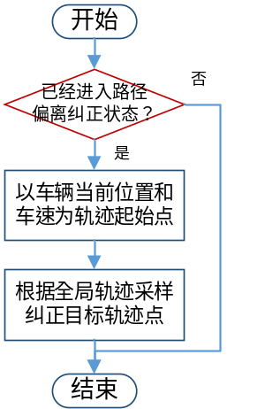
图10 路径偏离纠正策略算法流程图
    - 速度偏离纠正策略
当自车速度与当前路段全局速度之间的速度偏差大于误差阈值，且前方车道无障碍物情况下，决策状态将切换至速度偏离纠正状态。速度偏离纠正策略以车辆当前车速为速度纠正起始速度，根据当前路段全局速度得到目标速度，速度偏离纠正策略算法流程图如图11所示。
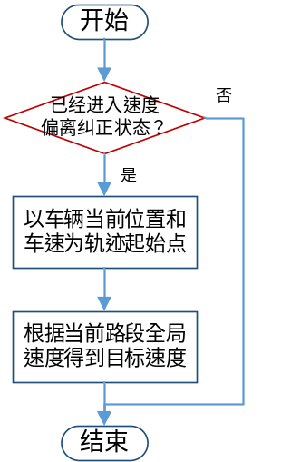
图11 速度偏离纠正策略算法流程图
    - 绕障行驶策略
当前车（障碍物）处于绕障行驶时距范围内，且横向道路距离裕度允许局部避障的情况下，决策状态将切换至绕障行驶状态。绕障行驶策略以车辆当前位置为绕障起始路径点，根据障碍物信息选择全局路径上某一点作为绕障行驶的终点，绕障行驶策略算法流程图如图12所示。
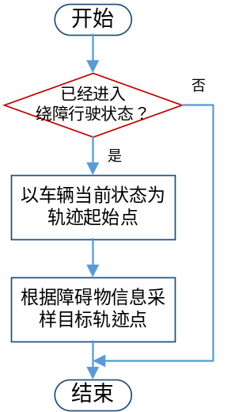
图12 绕障行驶策略算法流程图
  - 运动规划核心算法
运动规划节点负责规划出一条车辆的局部可行使轨迹，该节点的主要算法流程如图13所示。特别的是，当根据决策信息判断不需要进行局部路径规划和局部速度规划时，可直接将接收到的全局轨迹段信息进行简单处理后输出。
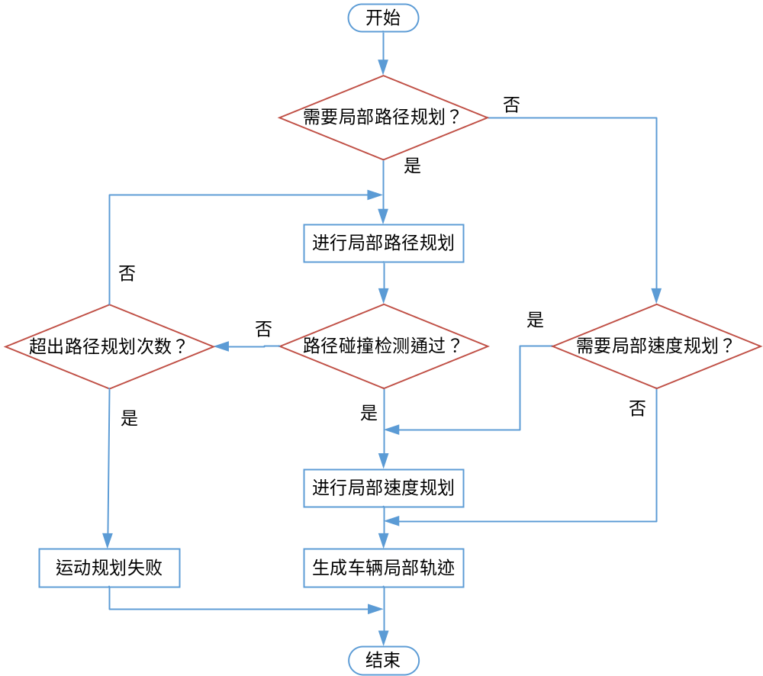
图13 运动规划算法流程
    - 三次样条路径规划算法
当ART偏离了全局路径需要进行路径偏离纠正或进行绕障行驶时，我们需要规划一条局部路径。因为条局部路径较为简单，我们直接采用三次样条插值算法进行局部路径规划。具体计算方法如下：
以车辆的起始点作为坐标原点建立坐标系：
(6.1)
(6.2)
然后，以起始点的航向角方向作为当前坐标系x轴的正方向，即对当前坐标系进行旋转：
(6.3)
(6.4)
接着，根据新坐标系下起点和终点位置坐标和和航向角角度进行插值计算，其中delta_s为插值点之间间隔距离。
(6.5)
(6.6)
(6.7)
(6.8)
(6.9)
最后，将插值得到的路径点进行反坐标变换，得到原坐标系下各插值路径点坐标和对应横摆角。
(6.10)
(6.11)
(6.12)
(6.13)
(6.14)
    - 绕障行驶路径规划策略
如图14所示，当前方出现障碍物干扰ART沿全局路径行驶时，需要脱离全局路径进行绕障行驶。而在使用三次样条曲线进行绕障局部路径规划时，需要选取一个中间点，然后起点到中间点和中间点到目标点分别进行三次样条插值得到绕障行驶路径。对于中间点的选择，我们先考虑全局路径上与目标障碍物中心点最近的点，然后向障碍物相反方向偏离固定距离d即得到中间点。当以此中心点生成的绕障局部路径碰撞检测通过则直接输出路径，若碰撞检测不通过则继续向外偏离固定距离d得到中间点，并生成绕障局部路径，直到路径碰撞检测通过或超出规划次数即停止。具体算法流程如图15所示。
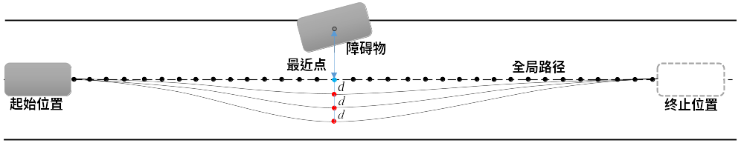
图14 绕障采样点选取示意图
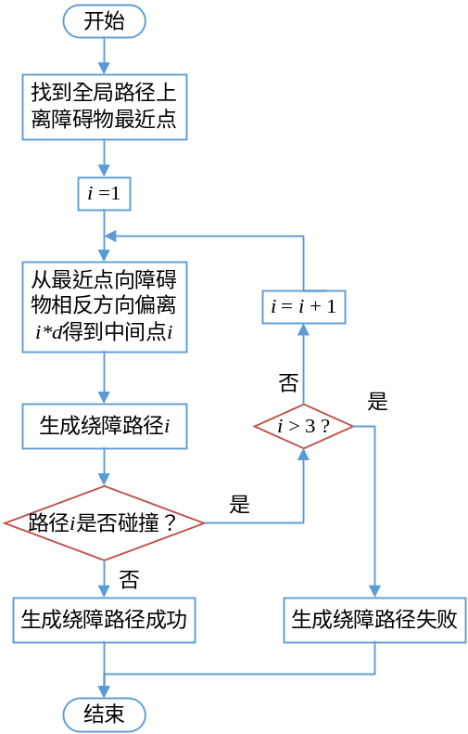
图15 绕障路径生成算法流程
    - 碰撞检测算法
在规划绕障局部路径规划时，需要检测生成的绕障局部路径各路径点是否与障碍物发生碰撞或是否有碰撞风险。如图16所示，障碍物可近似看成一个有角度的矩形，而ART可看作三个紧挨在一起的有角度矩形。分别检测三个ART矩形是否与障碍物矩形相交。
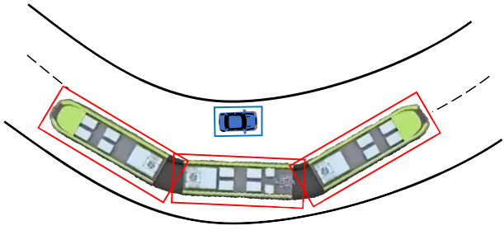
图16 ART和障碍物矩形图
我们采用OBB碰撞检测算法，其几何原理为：两个矩形，当且存在一条直线，这两个矩形在直线的投影不相交，则这两个矩形不相交。这条线称为分割线，若存在分割线，则一定存在一条和矩形中的一条边平行。如图17所示， Lo，Wo，Lv，Wv分别为障碍物矩形和车辆矩形的半长和半宽；T为两矩形中心连线。分别以障碍物矩形的中心点和车辆矩形的中心点和对应角度建立笛卡尔坐标系，可得到x(o)、y(0)、x(v)、和y(v)共4条分割轴。然后，Lo，Wo，Lv，Wv和T向各分割轴分别做投影，即：
(6.15)
(6.16)
如果4个坐标轴投影都满足：
(6.17)
则障碍物为与车辆发生碰撞，否则发生碰撞。
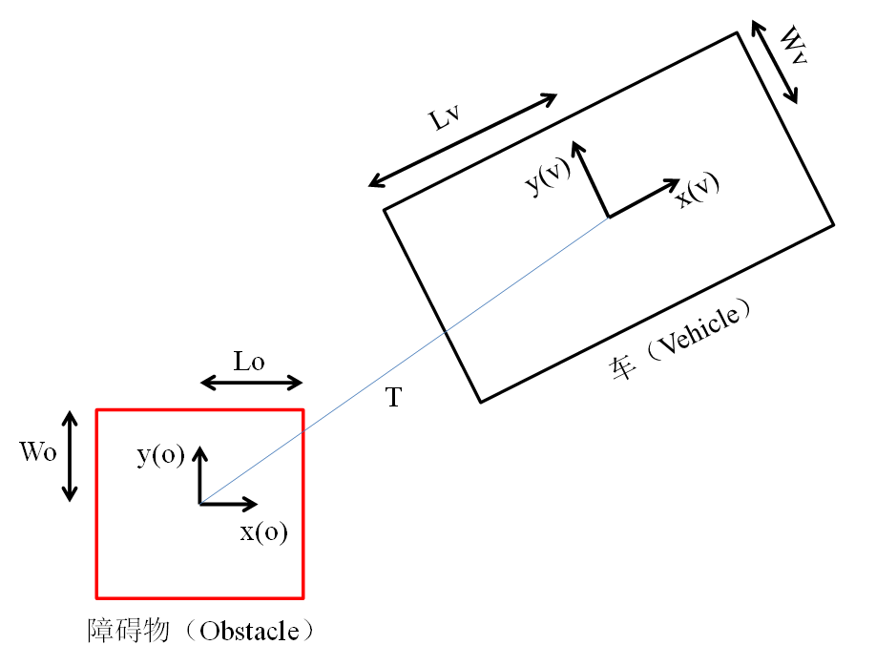
图17 OBB矩形分割示意图
    - 速度规划算法流程
如图18所示，根据决策状态的不同，我们的速度规划算法有所不同。当规划停车速度曲线时，我们采用梯形速度规划方法进行速度规划；当不是进行停车速度曲线规划时，由于初始速度和终端速度相差不大甚至相等，所以我们直接基于三次样条插值插值算法算出初始速度值。接着，我们考虑舒适性、安全性等指标，使用数值优化方法对速度曲线进行优化。最后，对优化后的速度曲线进行插值，使速度离散点数目与路径点数目匹配，从而生成车辆行驶轨迹。
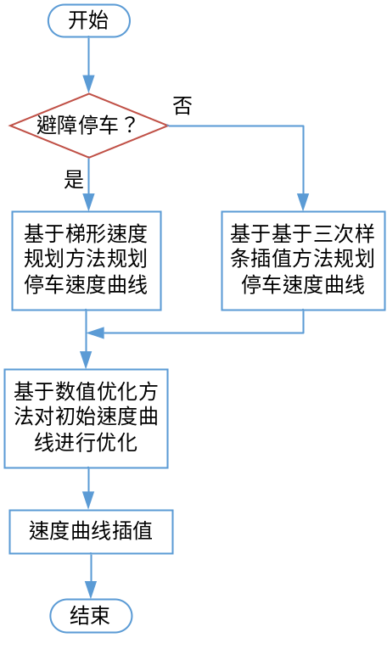
图18 速度规划算法流程
    - 避障停车速度规划策略
如图19所示，当检测到前方车道内有障碍物而又无法绕过时，我们需要避障停车。其中，安全停车的最短距离为d_{min}，其计算方式为：
 | 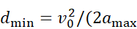 | (6.18)
其中，v₀为车辆的当前速度；a_{max}为车辆的最大减速度。
当车辆以期望的减速度进行减速时，其减速距离为d₀。因此，当本车与障碍物的距离大于d₀时，可以以期望的减速度规划出平稳的避障停车速度曲线，而距离在d_{min}~d₀之间时，需要进行紧急停车速度规划。
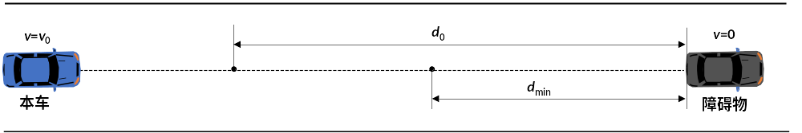
图19 避障停车示意图
- 通信协议
  - 关联关系
本项目的决策规划模块将与ART车辆、司机、运行时刻表、道路边界、环境感知和融合定位之间存在关联关系。如图20所示。
ART车辆： ART车辆同时为决策规划模块提供动力学约束信息，保证生成的轨迹满足车辆控制需求，从而确保车辆控制精度。
运行时刻表：运行时刻表包含车辆行驶至各站点的时间信息，为车辆的速度规划提供准点运行约束，从而影响ART车辆的全局和局部运行速度规划。
道路边界：决策规划根据车道线识别结果得到道路中心线，进而得到粗略的全局路径点。此外，可根据道路中心线计算道路边界，为局部路径规划提供边界约束，使得生成的局部绕障路径位于道路边界内。
环境感知：根据环境感知模块输入的动静态障碍物信息，为决策规划模块的自主决策、局部路径规划提供参考信息，其中自主决策所针对的决策场景包括：自由行驶、跟车行驶、绕障行驶、路口通行、路口等待、避障停车、进站、出站、路径偏离纠正、速度偏离纠正等ART运行过程中的典型场景。
融合定位：融合定位模块为决策规划模块输入车辆的当前位置、角度、速度等车辆状态信息，为自主决策、运动规划提供参考信息。
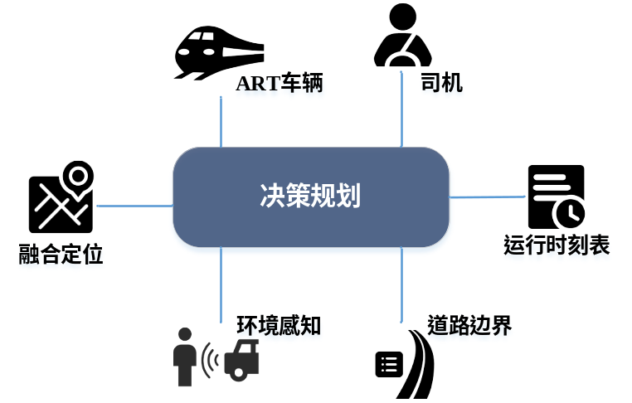
图20 决策规划关联关系示意图
  - 运行环境
操作系统或服务器容器：适用于ubuntu 16.04，ROS kinetic。
通用运行库：unistd，ros，pthread。
第三方组件依赖：无。
数据库：无。
  - 通信协议
决策规划算法共包含3个软件节点，即n_info_router、n_v_decision和n_v_planning节点。其中，n_info_router节点负责通过无线通信与调度中心进行数据交互，n_v_decision主要负责自主决策功能，n_v_planning主要负责运动规划功能。所涉及的内部接口包括：1）n_v_decision和n_v_planning之间的通信消息，即msg_v_decision消息，其内容如表13所示；2）n_info_router节点发向n_v_decision节点的指令信息，如表14所示，其中Trajectory类型为轨迹结构体，定义如表15所示。
表13 msg_v_decision消息定义
序号 | 变量定义 | 变量含义 | 备注
 | uint8 decision_state | 决策状态 | 0：自由行驶  1：跟车行驶  2：绕障行驶  3：路口通行  4：路口等待  5：避障停车  6：进站  7：出站  8：路径偏离纠正  9：速度偏离纠正
表14 msg_router_command消息定义
序号 | 变量定义 | 变量含义 | 备注
 | float64 x | 大地坐标系x坐标 | 单位：m
 | float64 y | 大地坐标系y坐标 | 单位：m
 | float64 z | 大地坐标系z坐标 | 单位：m
 | float32 heading_angle | 航向角 | 单位：deg  范围：0（正东）  ~360（逆时针）
 | float32 speed | 车辆速度 | 单位：m/s
 | float32 acce | 车辆加速度 | 单位：m/s²
 | uchar data_upload_finish | 数据上传结束 | 0：保留  1：数据上传过程中  2：数据上传完
 | uchar road_info | 路段信息 | 0：自由行驶路段  1：路口路段  2：进站路段  3：出站路段
 | bool traffic_signal | 路口红绿灯信息 | 0：绿灯  1：红灯
 | trajectory[] trajectory_point | 轨迹信息 | 车辆正常行驶时跟随的全局轨迹
表15 Trajectory结构体定义
序号 | 变量定义 | 变量含义 | 备注
 | float64 x | 轨迹x坐标 | 单位：m
 | float64 y | 轨迹y坐标 | 单位：m
 | float64 z | 轨迹z坐标 | 单位：m
 | float32 heading_angle | 轨迹的方向 | 单位：deg
 | float32 radius | 轨迹的曲率半径 | 单位：m
 | float32 speed_exp | 轨迹的期望速度 | 单位：m/s
 | float32 speed_lim | 轨迹的限定速度 | 单位：m/s
 | float32 distance | 路点与轨迹起点沿轨  迹的距离 | 单位：m
 | float64 distance_right | 与道路右侧边界距离 | 单位：m
 | float64 distance_left | 与道路左侧边界距离 | 单位：m

决策域需要从感知域获取的障碍物检测信息和车辆状态信息，从后台获取车辆的全局轨迹信息，集成所有信息对车辆运动、各节点状态进行自主决策和运动规划。节点n_v_planning需要从n_obj_fuse节点发布的msg_obj_fuse消息中获得障碍物信息；从n_v_state节点发布的msg_v_state消息中获得车辆状态信息。节点n_v_decision需要从n_info_router节点发布的msg_router_command消息中获得全局轨迹信息和车辆实际状态信息。其中，全局轨迹信息由后台Radio通过sensor_radio_exp消息发给n_info_router节点，经过n_info_router节点进行数据解析后再通过msg_router_command消息发送给n_v_decision节点，车辆的状态信息同理也通过n_info_router节点进行数据解析后通过msg_router_command消息再发给n_v_decision节点，同时通过sensor_radio_act消息反馈给后台。所涉及的消息具体定义如下：
表16 msg_obj_fuse消息定义
序号 | 变量定义 | 意义
1 | Obj[] obj_fuse | 障碍物信息结构体  Obj的定义见下表
表17 Obj结构体定义
序号 | 变量定义 | 意义 | 描述
1 | float64 x | 相对定位x坐标 | 单位：m
2 | float64 y | 相对定位y坐标 | 单位：m
3 | float64 z | 相对定位z坐标 | 单位：m
4 | float32 vx | 相对车辆x方向速度 | 单位：m/s
5 | float32 vy | 相对车辆y方向速度 | 单位：m/s
6 | float32 vz | 相对车辆z方向速度 | 单位：m/s
7 | float32 width | 目标宽度 | 单位：m
8 | float32 length | 目标长度 | 单位：m
9 | float32 height | 目标高度 | 单位：m
10 | int8 type | 目标种类 | 单位：无
表18 msg_v_state定义
序号 | 变量定义 | 意义 | 描述
1 | float64 x | 大地坐标系x坐标 | 单位：m
2 | float64 y | 大地坐标系y坐标 | 单位：m
3 | float64 z | 大地坐标系z坐标 | 单位：m
4 | float64 latitude | 经度 | 单位：rad
5 | float64 longitude | 纬度 | 单位：rad
6 | float64 height | 高度 | 单位：m
7 | float32 spd_east | 东向速度 | 单位：m/s
8 | float32 spd_north | 北向速度 | 单位：m/s
9 | float32 spd_down | 地向速度 | 单位：m/s
10 | float32 heading_angle | 航向角 | 单位：deg  范围：0（正东）  ~360（逆时针）
11 | float32 speed | 车辆速度 | 单位：m/s
12 | float32 acce | 车辆加速度 | 单位：m/s²
表19 sensor_radio_exp消息定义
序号 | 变量定义 | 意义
1 | trajectory[]  trajectory_point | 全局轨迹信息结构体  trajectory的定义见下表

表20 Trajectory结构体定义
序号 | 变量定义 | 意义 | 描述
1 | float64 x | 轨迹x坐标 | 单位：m
2 | float64 y | 轨迹y坐标 | 单位：m
3 | float64 z | 轨迹z坐标 | 单位：m
4 | float32 heading_angle | 轨迹的方向 | 单位：deg
5 | float32 radius | 轨迹的曲率半径 | 单位：m
6 | float32 speed_exp | 轨迹的期望速度 | 单位：m/s
7 | float32 speed_lim | 轨迹的限定速度 | 单位：m/s
8 | float32 distanse | 路点与轨迹起点沿轨 迹的距离 | 单位：m
表21 sensor_radio_act定义
序号 | 变量定义 | 意义 | 描述
1 | float64 x | 大地坐标系x坐标 | 单位：m
2 | float64 y | 大地坐标系y坐标 | 单位：m
3 | float64 z | 大地坐标系z坐标 | 单位：m
4 | float32 heading_angle | 航向角 | 单位：deg  范围：0（正东）  ~360（逆时针）
5 | float32 speed | 车辆速度 | 单位：m/s
6 | float32 acce | 车辆加速度 | 单位：m/s²

